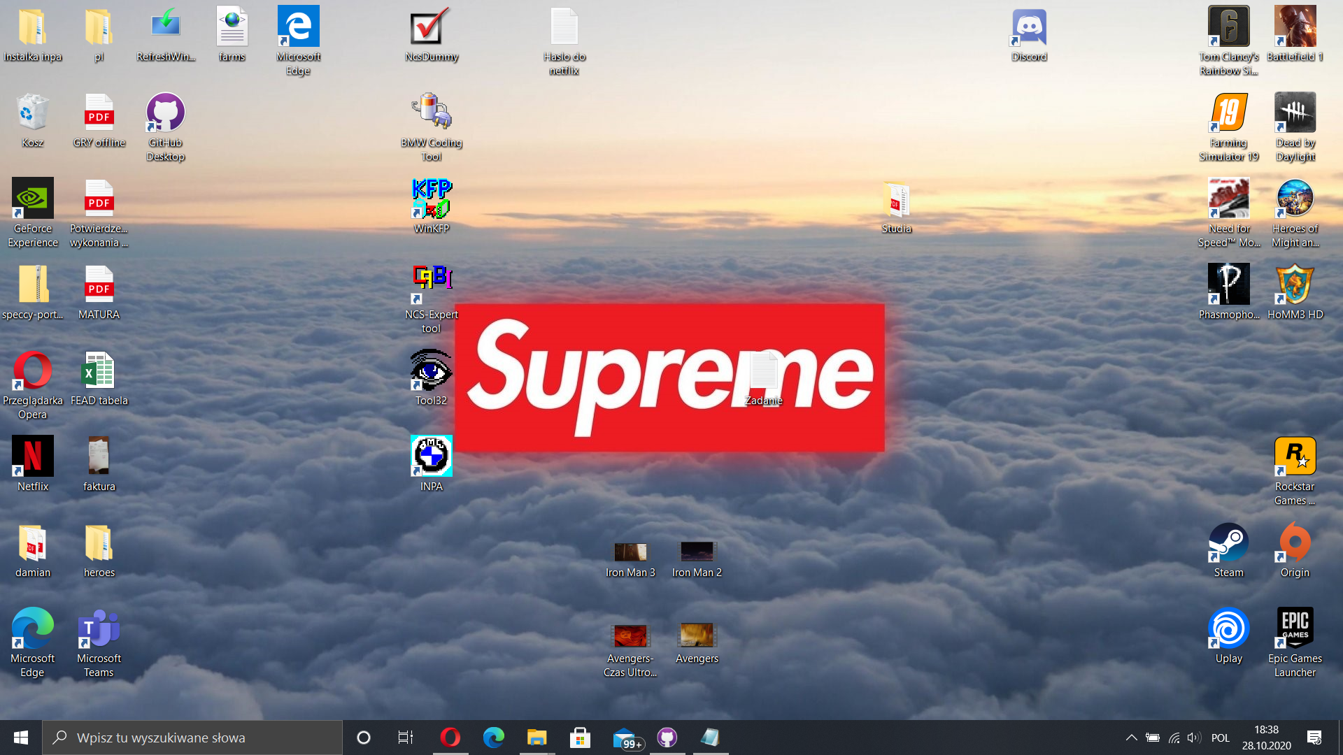

Na ekranie widać ikony, w prawym górnym rogu są ikony z grami pod nimi ikony z platformami do gier, bliżej środka pulpitu są ikony do programów programujących i diagnozujących BMW, a po lewej stronie ekranu jest cały syf jaki się zbiera na ekranie.